İSTANBUL
TURİZM İSTATİSTİKLERİ

2015 Ocak-Aralık



GİRİŞ

İstanbul Turizm İstatistikleri Raporu, İstanbul’daki sınır giriş kapıları olan Atatürk Havalimanı, Sabiha Gökçen Havalimanı, Haydarpaşa Limanı, Pendik Limanı, Zeytinburnu Limanı ve Karaköy Limanı’ndan alınan yabancı uyruklu ziyaretçilerin giriş verileriyle oluşturulmaktadır. Ayrıca raporumuzda, Müdürlüğümüzdeki kayıtlar esas alınarak, Turizm İşletme ve Yatırım Belgeli Tesislerle ilgili veriler güncel olarak yer almaktadır.

İncelemekte olduğunuz İstanbul Turizm İstatistikleri Raporu, 2015 yılı Ocak-Aralık aylarını kapsayan verilerin, önceki yıllarla karşılaştırmalı, aylık ve yıllık bazda çeşitli değerlendirmeleriyle oluşturulmuştur.

Kültür ve Turizm İl Müdürlüğümüzce hazırlanarak aylık olarak yayınlanan bu rapor, turizm sektöründe yer alan kurum, kuruluş, sivil toplum örgütleri, üniversiteler başta olmak üzere tüm ilgililerin kullanımına sunulmaktadır.

İstanbul Kültür ve Turizm İl Müdürlüğü
Araştırma ve Eğitim Şube tarafından hazırlanmaktadır.

Veri Hazırlama ve Değerlendirme: Abdurrahman ÇELİK / İstatistikçi

İÇİNDEKİLER

İSTANBUL’A GELEN YABANCI ZİYARETÇİ SAYILARI 4
2014-2015 AYLIK GELEN YABANCI ZİYARETÇİ 5
GELİŞ YOLLARINA GÖRE GELEN YABANCI ZİYARETÇİ SAYILARI 6
MİLLİYETLERİNE GÖRE İSTANBUL’A GELEN YABANCILAR 7
MİLLİYETLERİNE GÖRE İSTANBUL’A GELEN YABANCILAR 8
ARAP ÜLKELERİ SON ÜÇ YIL GELEN ZİYARETÇİ 9
ÜLKELERE GÖRE SON ÜÇ YIL GELEN ZİYARETÇİ 10
İSTANBUL’DAN TRANSİT GEÇEN YOLCU SAYISI 13
İSTANBUL’DAKİ ACENTALAR 14
TURİZM İŞLETMESİ BELGELİ KONAKLAMA TESİSLERİ 15
TURİZM YATIRIMI BELGELİ KONAKLAMA TESİSLERİ 15
TURİZM İŞLETMESİ BELGELİ YEME-İÇME VE EĞLENCE TESİSLERİ 16
TURİZM YATIRIMI BELGELİ YEME-İÇME VE EĞLENCE TESİSLERİ 16

İSTANBUL’A GELEN YABANCI ZİYARETÇİ SAYILARI

 | TÜRKİYE |  | İSTANBUL |  | 2014’e Göre Değişim Oranı (Aylık) | 2014’e Göre Değişim Oranı (Kümülâtif)
 | 2014 | 2015 | 2014 | 2015 | 2014’e Göre Değişim Oranı (Aylık) | 2014’e Göre Değişim Oranı (Kümülâtif)
OCAK | 1.146.815 | 1.250.941 | 635.283 | 691.496 | 8,8 | 8,8
ŞUBAT | 1.352.184 | 1.383.343 | 696.054 | 732.202 | 5,2 | 6,9
MART | 1.851.980 | 1.895.940 | 866.985 | 944.931 | 9,0 | 7,7
NİSAN | 2.652.071 | 2.437.263 | 1.014.662 | 1.037.506 | 2,3 | 6,0
MAYIS | 3.900.096 | 3.804.158 | 1.079.598 | 1.182.906 | 9,6 | 6,9
HAZİRAN | 4.335.075 | 4.123.109 | 1.090.284 | 1.091.357 | 0,1 | 5,5
TEMMUZ | 5.214.519 | 5.480.502 | 1.155.407 | 1.400.183 | 21,2 | 8,3
AĞUSTOS | 5.283.333 | 5.130.967 | 1.290.218 | 1.333.515 | 3,4 | 7,5
EYLÜL | 4.352.429 | 4.251.870 | 1.181.742 | 1.205.089 | 2,0 | 6,8
EKİM | 3.439.554 | 3.301.194 | 1.132.655 | 1.125.263 | - 0,7 | 5,9
KASIM | 1.729.803 | 1.720.554 | 844.289 | 848.420 | 0,5 | 5,5
ARALIK | 1.580.041 | ? | 855.806 | 821.809 | - 4,0 | 4,8
 | 36.837.900 |  | 11.842.983 | 12.414.677

Atatürk ve Sabiha Gökçen Havalimanları ile Haydarpaşa, Pendik ve Karaköy limanlarından alınan verilere göre; 2015 yılında İstanbul’a gelen yabancı sayısını geçen yıl ile karşılaştırdığımızda %5 artış olduğunu görmekteyiz. 2015 yılının aralık ayındaki gelişler 2014 yılının aralık ayındaki gelişlere göre %4 azalmıştır.

2015 yılı içinde önceki yıla göre en fazla artış yaşanan ay %21.2 ile Temmuz ayı olmuştur. En çok düşüş yaşanan ay ise % -4.0 ile Aralık ayıdır. 2015 yılında iki ayda geçen yılın değerlerinin altına düşülmüştür.

Temmuz sonunda %8.3 olan kümülatif artış oranı yılın ikinci yarısında daha düşük artış ve hatta Ekim ve Aralık aylarındaki azalma sebebiyle yıl sonunda %4.8 olarak gerçekleşmiştir.

Yılın ilk altı ayında 5.680.398 yabancı ziyaretçi, ikinci altı ayında 6.734.279 yabancı ziyaretçi gelmiştir.

Bu yıl yedi ayda bir milyonun üzerinde yabancı gelişi olmuştur.

2014-2015 AYLIK GELEN YABANCI ZİYARETÇİ
Bir Milyonun üzerinde gelişler
En az geliş olan ay
En fazla geliş olan ay

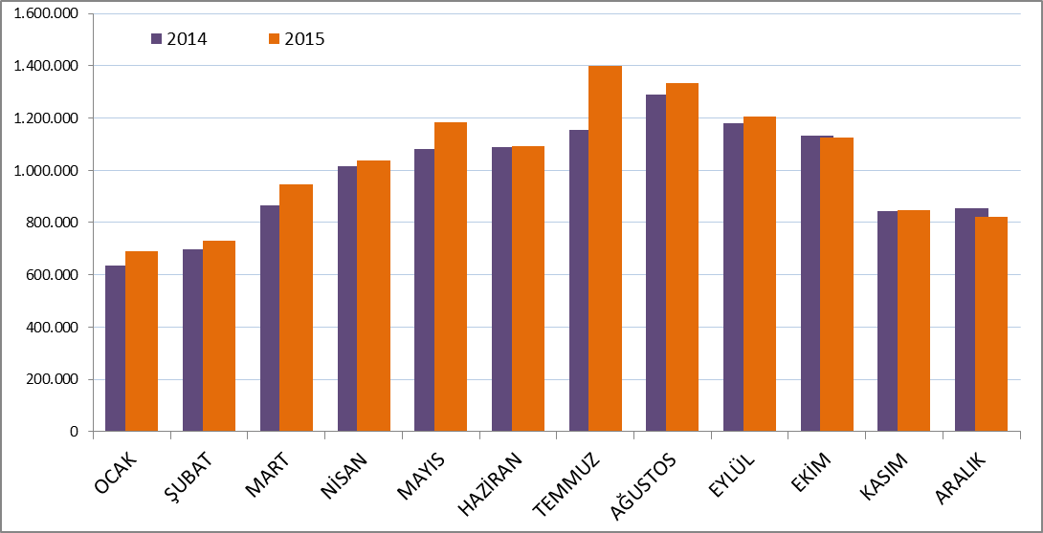

2000-2015 YILLARI İSTANBUL’A GELEN YABANCI ZİYARETÇİ SAYILARI

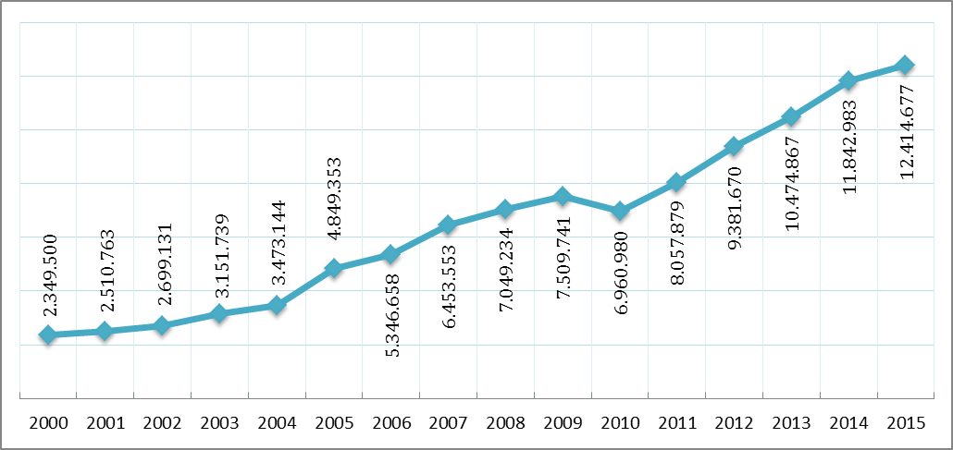

Son on beş yıllık gelen yabancı ziyaretçi grafiği 2010 yılındaki azalma hariç sürekli yükselen bir çizgi şeklindedir.

GELİŞ YOLLARINA GÖRE GELEN YABANCI ZİYARETÇİ SAYILARI

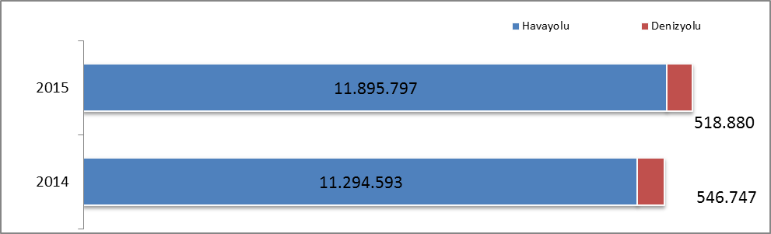

Geçen yıla göre 2015’te, havayolu ile geliş %5 artmış, denizyolu ile geliş %5 azalmıştır.

2015 | Atatürk Havalimanı | Sabiha Gökçen Havalimanı | H.paşa Limanı | Karaköy Limanı | Karaköy Transit | Pendik Limanı | Zeytin burnu Limanı | Toplam
Ocak | 573.209 | 111.569 | 347 | 463 | 4.082 | 777 | 1.049 | 691.496
Şubat | 597.907 | 129.607 | 376 | 505 | 2.354 | 645 | 808 | 732.202
Mart | 765.917 | 170.620 | 264 | 1.267 | 4.889 | 761 | 1.213 | 944.931
Nisan | 823.175 | 181.422 | 346 | 5.847 | 24.567 | 855 | 1.294 | 1.037.506
Mayıs | 917.158 | 197.222 | 331 | 9.200 | 57.099 | 999 | 897 | 1.182.906
Haziran | 828.722 | 190.362 | 395 | 16.681 | 52.251 | 1.677 | 1.269 | 1.091.357
Temmuz | 1.028.726 | 285.750 | 502 | 15.383 | 66.991 | 1.908 | 923 | 1.400.183
Ağustos | 1.006.016 | 255.245 | 533 | 12.468 | 56.690 | 1.508 | 1.055 | 1.333.515
Eylül | 912.382 | 213.969 | 843 | 18.283 | 56.145 | 2.490 | 977 | 1.205.089
Ekim | 845.355 | 218.476 | 495 | 14.693 | 43.302 | 1.997 | 945 | 1.125.263
Kasım | 661.094 | 162.763 | 409 | 2.810 | 19.092 | 1.413 | 839 | 848.420
Aralık | 635.936 | 183.195 | 397 | 429 | 0 | 1.163 | 689 | 821.809
 | 9.595.597 | 2.300.200 | 5.238 | 98.029 | 387.462 | 16.193 | 11.958 | 12.414.677

2014 yılında 12.414.677 yabancı ziyaretçi gelmiş olup, bunun 387.462 kişisi Karaköy limanına gelen günübirlik ziyaretçidir.

Havayolu ile gelen yabancıların %19’u Sabiha Gökçen Havalimanını kullanmışlardır.

MİLLİYETLERİNE GÖRE İSTANBUL’A GELEN YABANCILAR
(2015 Ocak- Aralık)

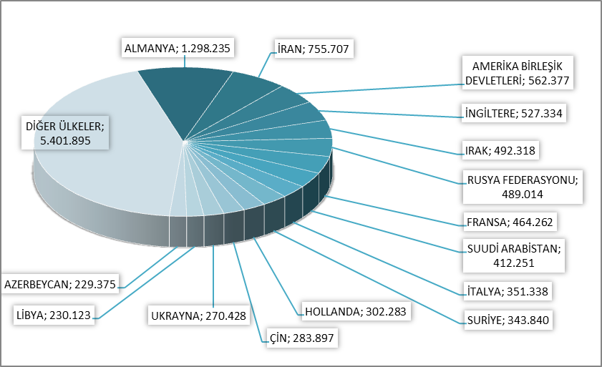

2015 yılında İstanbul’a gelen yabancıların toplamdaki yüzdeleri şöyle:
Almanlar:%10.5, İranlılar:%6.1, Amerikalılar:%4.5, İngilizler:%4.2, Iraklılar:%4.0, Ruslar:%3.9, Fransızlar:%3.7, Suudi Arabistanlılar:%3.3, İtalyanlar:%2.8, Suriyeliler:%2.8, Hollandalılar:%2.4, Çinliler:%2.3, Ukraynalılar:%2.2, Libyalılar:%1.9, Azerbeycanlılar:%1.8, Diğer ülkeler: 43,5

Aynı Grafiğin 2014 yılı ise şu şekildeydi:

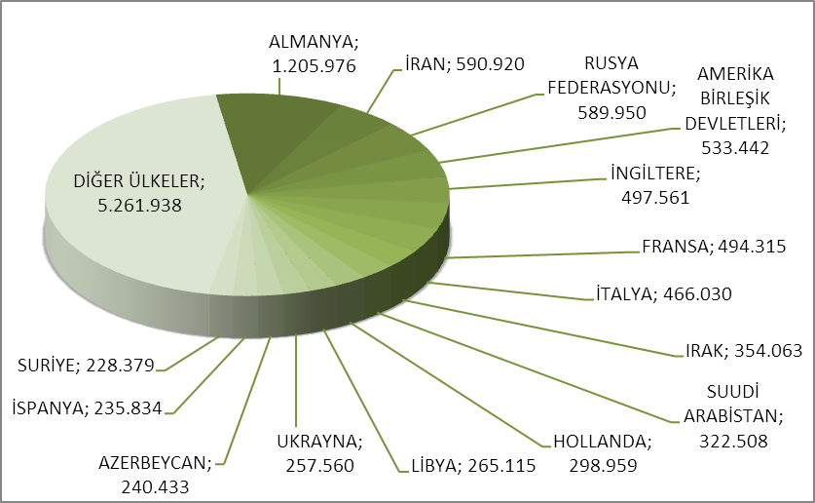

2014 yılında İstanbul’a gelen yabancıların toplamdaki yüzdeleri şöyle:
Almanlar:%10.2, İranlılar:%5.0, Ruslar:%5.0, Amerikalılar:%4.5, İngilizler:%4.2, Fransızlar:%4.2, İtalyanlar:%3.9, Iraklılar:%3.0, Suudi Arabistanlılar:%2.7, Hollandalılar:%2.5, Libyalılar:%2.2, Ukraynalılar:%2.2, Azerbeycanlılar:%2.0, İspanyollar:%2.0, Suriyeliler:%1.9, Diğer ülkeler: 44,4

MİLLİYETLERİNE GÖRE İSTANBUL’A GELEN YABANCILAR
( Önceki Sayfadaki Grafikte Diğer Seçeneğinde Yer Alan Ülkeler )
S. No | ÜLKE İSMİ | KİŞİ S. | S. No | ÜLKE İSMİ | KİŞİ S. | S. No | ÜLKE İSMİ | KİŞİ S.
16 | GÜNEY KORE | 202.425 | 87 | HONKONG | 15.787 | 158 | SİERRA - LEONE | 314
17 | İSPANYA | 187.842 | 88 | ERMENİSTAN | 15.391 | 159 | NAMİBYA | 294
18 | İSVEÇ | 184.025 | 89 | FİLİSTİN | 13.368 | 160 | MALAGAZI C. | 294
19 | AVUSTURYA | 174.239 | 90 | KARADAĞ | 11.774 | 161 | HAİTİ | 281
20 | CEZAYİR | 166.823 | 91 | BANGLADEŞ | 11.628 | 162 | ANDORRA | 264
21 | KUVEYT | 163.620 | 92 | SUDAN | 10.868 | 163 | BURUNDİ | 242
22 | TÜRKMENİSTAN | 162.569 | 93 | MOĞOLİSTAN | 10.470 | 164 | SWAZİLAND | 231
23 | İSVİÇRE | 156.793 | 94 | KIBRIS RUM KESİMİ | 7.335 | 165 | SAN MARİO | 190
24 | AVUSTRALYA | 143.547 | 95 | KENYA | 7.074 | 166 | BAHAMA | 173
25 | KAZAKİSTAN | 142.792 | 96 | MALTA | 6.452 | 167 | BOSTWANA | 170
26 | BELÇİKA | 141.573 | 97 | KAMERUN | 5.963 | 168 | SEYCHELLES | 168
27 | LÜBNAN | 133.185 | 98 | KONGO DEMOKRATİK CUM. | 5.832 | 169 | BELİZE | 167
28 | ÖZBEKİSTAN | 127.023 | 99 | PERU | 5.650 | 170 | KAMBOÇYA | 166
29 | KANADA | 124.063 | 100 | SENEGAL | 5.324 | 171 | GİNE - BİSSAU | 160
30 | YUNANİSTAN | 123.946 | 101 | URUGUAY | 5.183 | 172 | MONACO | 151
31 | ÜRDÜN | 116.681 | 102 | EKVATOR | 5.091 | 173 | SURİNAM | 136
32 | HİNDİSTAN | 112.842 | 103 | ETİYOPYA | 4.830 | 174 | ORTA AFRİKA CUM. | 129
33 | ROMANYA | 110.293 | 104 | VENEZUELLA | 4.746 | 175 | BARBADOS | 117
34 | KKTC | 110.041 | 105 | BİRLEŞMİŞ MİLLETLER ÖRG. | 4.455 | 176 | FİLDİŞİ SAHİLİ | 110
35 | DANİMARKA | 105.190 | 106 | SOMALİ | 4.332 | 177 | SAİNT LUCİA | 107
36 | İSRAİL | 104.646 | 107 | LÜKSEMBURG | 3.846 | 178 | CAP - VERT | 96
37 | FAS | 100.769 | 108 | VİETNAM | 3.827 | 179 | FİJİ | 94
38 | TUNUS | 99.109 | 109 | GANA | 3.581 | 180 | EKVATOR GİNESİ | 93
39 | MISIR | 94.483 | 110 | NEPAL | 3.318 | 181 | LAO DEMOKRATİK CUM. | 83
40 | JAPONYA | 90.081 | 111 | TANZANYA | 3.219 | 182 | GRENADA | 78
41 | KIRGİZİSTAN | 80.254 | 112 | SRİ LANKA | 2.979 | 183 | LESOTO | 72
42 | BULGARİSTAN | 80.002 | 113 | UGANDA | 2.820 | 184 | ANGUİLLA | 67
43 | ARJARTİN | 72.663 | 114 | YUGOSLAVYA | 2.767 | 185 | SAİNT VİNCENT VE THE GRENADİNES | 52
44 | BREZİLYA | 66.250 | 115 | COTE D'IVOİRE | 2.719 | 186 | KUZEY KORE | 52
45 | MALAZYA | 66.216 | 116 | KOSTARTİKA | 2.663 | 187 | BHUTAN | 51
46 | GÜRCİSTAN | 65.338 | 117 | BURKİNA FASO | 2.343 | 188 | PAPUA YENİ GİNE | 49
47 | NORVEÇ | 59.920 | 118 | GABON | 2.163 | 189 | GUYANA | 40
48 | PAKİSTAN | 56.169 | 119 | MALİ | 2.030 | 190 | SAO TOME VE PRİNCİPE | 34
49 | POLONYA | 54.912 | 120 | ANGOLA | 1.942 | 191 | ANTİGUA VE BARBUDA | 27
50 | MACARİSTAN | 50.947 | 121 | İZLANDA | 1.884 | 192 | TUVALU | 18
51 | BİRLEŞİK ARAP EMİR. | 50.158 | 122 | DOMİNİK CUMHURİYETİ | 1.785 | 193 | CEBELİ TARIK | 16
52 | FİNLANDİYA | 47.892 | 123 | MORİTANYA | 1.610 | 194 | TONGA | 16
53 | SIRBISTAN | 47.397 | 124 | ERİTRE | 1.524 | 195 | VATİKAN | 15
54 | KOSOVA | 46.092 | 125 | MARITUS | 1.478 | 196 | WAKE ADASI | 13
55 | ENDENOZYA | 45.303 | 126 | ZİMBABWE | 1.421 | 197 | SAMOA | 11
56 | MOLDOVA CUMHURİYETİ | 41.396 | 127 | PANAMA | 1.365 | 198 | DOĞU TİMOR | 9
57 | ÇEK CUMHURİYETİ | 41.087 | 128 | GUETEMALA | 1.291 | 199 | VANUATU | 7
58 | FİLİPİNLER | 40.367 | 129 | NİJER | 1.248 | 200 | ANTARTİKA | 6
59 | HAYMATLOS | 39.659 | 130 | SAİNT KİTS VE NEVİS | 1.216 | 201 | SOLOMON ADALARI | 6
60 | PORTAKİZ | 39.188 | 131 | BOLİVYA | 1.198 | 202 | KİRİBATİ | 5
61 | GÜNEY AFRİKA | 38.841 | 132 | KOMOR | 1.182 | 203 | HEARD VE MCDONALD ADALARI | 4
62 | İRLANDA | 37.673 | 133 | CİBUTİ | 1.126 | 204 | BILINMEYEN PASAPORT | 3
63 | BOSNA HERSEK | 37.454 | 134 | KÜBA | 1.056 | 205 | NORFOLK ADALARI | 3
64 | TAYVAN | 37.144 | 135 | PARAGUAY | 994 | 206 | KUZEY MARİAN ADALARI | 3
65 | ARNAVUTLUK | 35.531 | 136 | ÇAD | 899 | 207 | PORTORIKO | 3
66 | KATAR | 33.971 | 137 | LİHTEHSAYN | 893 | 208 | REUNİON | 3
67 | MEKSİKA | 31.853 | 138 | BRUNİ | 884 | 209 | ARUBA | 2
68 | BAHREYN | 31.661 | 139 | GİNE | 782 | 210 | BİRLİK | 2
69 | TACİKİSTAN | 28.839 | 140 | BENİN | 776 | 211 | MARSHALL ADALARI | 2
70 | BEYAZ RUSYA | 27.671 | 141 | ZAMBİYA | 772 | 212 | PALAU | 2
71 | MAKEDONYA | 27.264 | 142 | KONGO | 760 | 213 | BURMA | 2
72 | AFGANİSTAN | 27.001 | 143 | TRİNİDAD VE TOBAGO | 698 | 214 | NAURU | 1
73 | NİJERYA | 26.618 | 144 | HONDURAS | 689 | 215 | WALLİS VE FUTUNA ADALARI | 1
74 | YENİ ZELENDA | 24.307 | 145 | MOZAMBİK | 632 | 216 | YENİ KALEDONYA | 1
75 | HIRVATİSTAN | 24.288 | 146 | MACAO | 628 | 217 | FAROE ADALARI | 1
76 | LİTVANYA | 23.579 | 147 | ELSALVADOR | 616 | 218 | GİBRALTAR | 1
77 | YEMEN | 23.354 | 148 | MYAMMAR | 597 | 219 | SVALBARD VE JAN MAYEN ADALARI | 1
78 | SİNGAPUR | 22.227 | 149 | RWANDA | 593 | 220 | MADAGASKAR | 1
79 | SLOVENYA | 21.381 | 150 | MALDİVE ADALARI | 582 | 221 | ASENSION | 1
80 | SLOVAKYA | 20.641 | 151 | JAMEİKA | 567 | 222 | CHRİSTMAS ADALARI | 1
81 | KOLOMBİYA | 20.319 | 152 | GAMBİYA | 510 | 223 | GILBERT AD | 1
82 | TAYLAND | 19.173 | 153 | LİBERYA | 433 | 224 | MİCRONESİA | 1
83 | LATVİA | 18.153 | 154 | NİKARUGUA | 406 | 225 | GREENLAND | 1
84 | ŞİLİ | 18.035 | 155 | TOGO | 402 | TOPLAM: 5.401.895
85 | UMMAN | 17.742 | 156 | MALAVİ | 387
86 | ESTONYA | 16.454 | 157 | DOMİNİK | 342

ARAP ÜLKELERİ SON ÜÇ YIL GELEN ZİYARETÇİ

Ocak - Aralık | 2013 | 2014 | 2015 | 2014-2015 değişim %
IRAK | 241.262 | 354.063 | 492.318 | 39,0
SUUDİ ARABİSTAN | 223.150 | 322.508 | 412.251 | 27,8
SURİYE | 172.449 | 228.379 | 343.840 | 50,6
LİBYA | 261.476 | 265.115 | 230.123 | -13,2
CEZAYİR | 114.013 | 155.238 | 166.823 | 7,5
KUVEYT | 85.445 | 129.932 | 163.620 | 25,9
LÜBNAN | 105.342 | 119.817 | 133.185 | 11,2
ÜRDÜN | 79.721 | 105.841 | 116.681 | 10,2
FAS | 75.303 | 81.827 | 100.769 | 23,1
TUNUS | 89.315 | 98.227 | 99.109 | 0,9
MISIR | 102.483 | 104.287 | 94.483 | -9,4
B.A.E | 52.612 | 52.812 | 50.158 | -5,0
KATAR | 17.743 | 28.499 | 33.971 | 19,2
BAHREYN | 15.627 | 23.840 | 31.661 | 32,8
YEMEN | 14.851 | 25.407 | 23.354 | -8,1
UMMAN | 8.795 | 13.822 | 17.742 | 28,4
FİLİSTİN | 6.679 | 9.757 | 13.368 | 37,0
SUDAN | 9.071 | 10.270 | 10.868 | 5,8
 | 1.675.337 | 2.129.641 | 2.534.324 | 19,0

Yukarıda son üç yılda Arap ülkelerinden gelen ziyaretçi sayıları görülmektedir. Toplamda geçen yıla oranla %19 artış gözlenmiştir.

Aşağıda ise İstanbul’a gelen toplam ziyaretçi sayısı, Arap ülkelerinden gelen ziyaretçi sayısı ve bunların oranı görülmektedir. Görüldüğü üzere her geçen yıl bu oran artmaktadır. Burada, Arapların şehrimize olan ilgisinin ve dolayısıyla varış sayılarının yükselen bir oranda artmakta olduğunu ifade edebiliriz. 2010 yılından bu yana İstanbul’a gelen yabancı ziyaretçiler içerisinde Arap ülkelerinden gelenlerin oranı %10 dan %20 ye çıkmıştır.

 | 2010 YILI | 2011 YILI | 2012 YILI | 2013 YILI | 2014 YILI | 2015 YILI
İstanbul | 6.960.980 | 8.057.879 | 9.381.670 | 10.474.867 | 11.842.983 | 12.414.677
Arap Ülkeleri | 696.679 | 910.360 | 1.371.092 | 1.675.337 | 2.126.641 | 2.534.324
ORAN: | 10,0 | 11,3 | 14,6 | 16,0 | 18,0 | 20,4

ÜLKELERE GÖRE SON ÜÇ YIL GELEN ZİYARETÇİ

Ocak-Aralık | 2015 | 2014 | 2013 | 2015/2014 | 2014/2013
ALMANYA | 1.298.235 | 1.205.976 | 1.179.396 | 7,7 | 2,3
İRAN | 755.707 | 590.920 | 375.403 | 27,9 | 57,4
ABD | 562.377 | 533.442 | 503.019 | 5,4 | 6,0
İNGİLTERE | 527.334 | 497.561 | 467.110 | 6,0 | 6,5
IRAK | 492.318 | 354.063 | 241.262 | 39,0 | 46,8
RUSYA FEDERASYONU | 489.014 | 589.950 | 573.910 | -17,1 | 2,8
FRANSA | 464.262 | 494.315 | 481.214 | -6,1 | 2,7
İTALYA | 351.338 | 466.030 | 450.996 | -24,6 | 3,3
HOLLANDA | 302.283 | 298.959 | 285.965 | 1,1 | 4,5
ÇİN | 283.897 | 182.996 | 129.136 | 55,1 | 41,7
UKRAYNA | 270.428 | 257.560 | 247.102 | 5,0 | 4,2
LİBYA | 230.123 | 265.115 | 261.476 | -13,2 | 1,4
AZERBEYCAN | 229.375 | 240.433 | 228.630 | -4,6 | 5,2
GÜNEY KORE | 202.425 | 225.593 | 166.439 | -10,3 | 35,5
İSPANYA | 187.842 | 235.834 | 205.173 | -20,3 | 14,9
AVUSTURYA | 174.239 | 167.036 | 162.874 | 4,3 | 2,6
TÜRKMENİSTAN | 162.569 | 174.233 | 144.065 | -6,7 | 20,9
İSVİÇRE | 156.793 | 159.066 | 159.089 | -1,4 | 0,0
BELÇİKA | 141.573 | 140.990 | 132.460 | 0,4 | 6,4
YUNANİSTAN | 123.946 | 130.972 | 108.817 | -5,4 | 20,4
İSRAİL | 104.646 | 86.917 | 71.884 | 20,4 | 20,9
TUNUS | 99.109 | 98.227 | 89.313 | 0,9 | 10,0
MISIR | 94.483 | 104.287 | 102.045 | -9,4 | 2,2
JAPONYA | 90.081 | 153.084 | 155.155 | -41,2 | -1,3

Geldikleri ülkelere göre yabancı ziyaretçi sayıları, son üç yıl değerleri, yukarıdaki tabloda yer almaktadır.

Verileri değerlendirdiğimizde, 2015 te gelen yabancı sayılarında geçen yıla göre; Japonya, İtalya, Rusya, İspanya, Güney Kore, Libya, Mısır ve Yunanistan gibi ülkelerden gelişlerin azaldığı, Çin, İran, Irak, İsrail gibi ülkelerinden gelişlerin sayısının arttığı görülmektedir.

Tablodaki verileri grafiklerde şu şekilde görebiliriz:

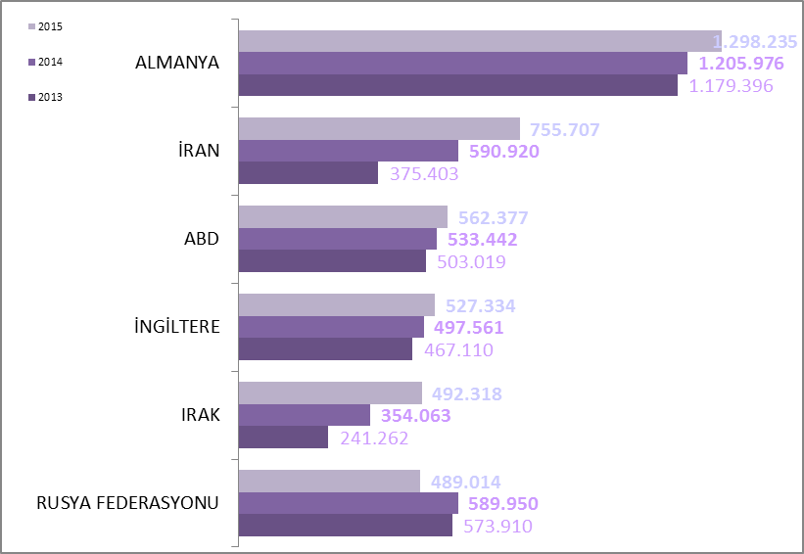

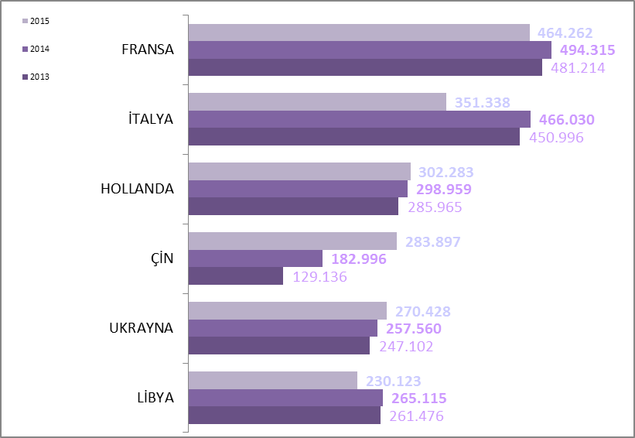

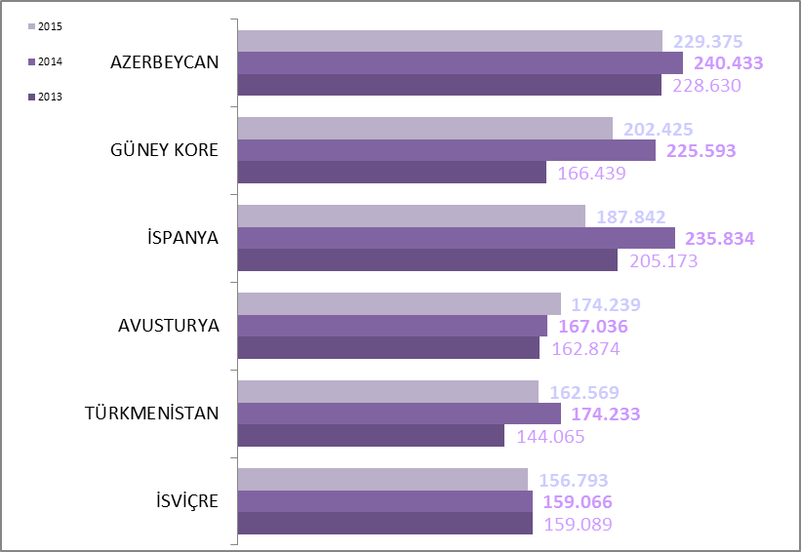

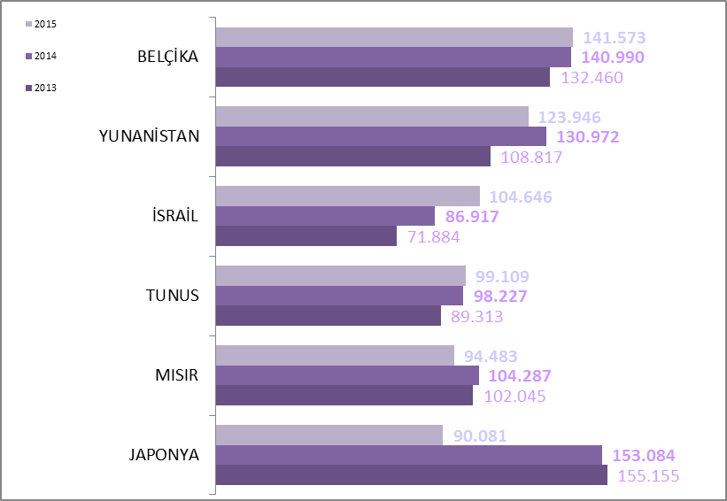

İSTANBUL’DAN TRANSİT GEÇEN YOLCU SAYISI
(Bu sayfadaki veriler 2015 Yılı Ocak – Kasım aylarını kapsar. )

İstanbul’a iniş yapıp giriş yapmadan transit geçen yolcu sayıları her zaman değerlendirme konusu olmuştur. Bu duruma yönelik çeşitli projeler gerçekleştirilmiş, önemli bir uçuş aktarma noktası olan İstanbul’un bu trafikten gelen turist anlamında olumlu etkilenmesi için bazı çalışmalar gerçekleştirilmiştir.

Bu raporda 2015 yılı 11 aylık verilerle bu durum incelenmiştir:

İstanbul Emniyet Müdürlüğü Pasaport Şube 2015 verilerine göre;
Atatürk ve Sabiha Gökçen Havalimanlarından YABANCI girişi : 8.960.255+ 2.117.142= 11.077.397
Atatürk ve Sabiha Gökçen Havalimanlarından TÜRK girişi : 4.446.647+ 1.678.012= 6.124.659
Atatürk ve Sabiha Gökçen Havalimanlarından TOPLAM giriş : 11.077.397+ 6.124.659= 17.202.056

Devlet Hava Meydanları İşletmesi Genel Müdürlüğü 2015 verilerine göre;
(Yerli – Yabancı ayrımı olmaksızın Gelen-Giden Yolcuyu ifade etmektedir.)
İstanbul Atatürk Hava Meydanı Dış Hat Gelen-Giden Yolcu Sayısı = 38.880.714
İstanbul Sabiha Gökçen Hava Meydanı Dış Hat Gelen-Giden Yolcu Sayısı = 8.853.739
Toplam = 47.734.453
Her bir yolcu geliş ve gidiş ayrı ayrı sayıldığından;
Tekil Yolcu yani sadece geliş için bu rakamın yaklaşık yarısı = 23.867.227

Bu bilgilere istinaden, uçak yolcu kayıtlarına göre İstanbul’a inen yerli ve yabancı toplam 23.867.227 kişiden, pasaport kayıtlarına göre İstanbul’a giriş yapan yerli ve yabancı toplam 17.202.056 kişiyi çıkardığımızda ortaya çıkan fark 6.665.171 kişi İstanbul’a iniş yapıp giriş yapmayan yolcu sayısını vermektedir.

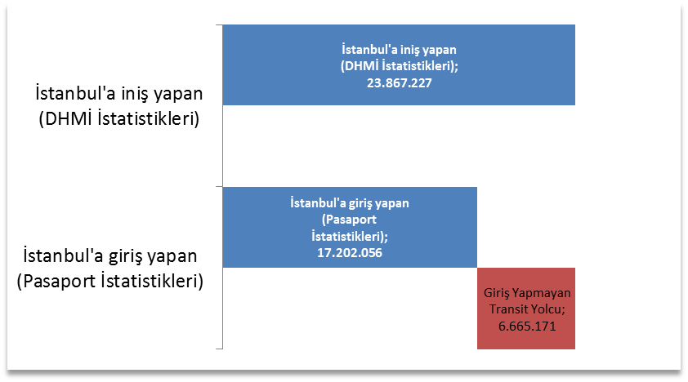

İSTANBUL’DAKİ ACENTALAR

Acenta Grubu | Merkez | Şube | Toplam
A Grubu | 2473 | 451 | 2924
B Grubu | 34 | 3 | 37
C Grubu | 37 | 8 | 45
 |  |  | 3.006

İstanbul’da tüm gruplar ve şubeler dahil toplam 3006 adet acenta vardır.

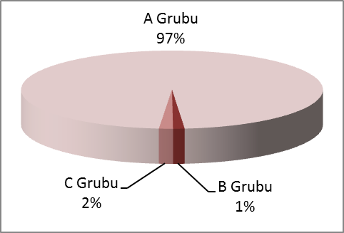

TURİZM İŞLETMESİ BELGELİ KONAKLAMA TESİSLERİ
(İSTANBUL)
YERİ | Avrupa | Anadolu | Tesis Sayısı TOPLAM | Avrupa | Anadolu | Avrupa | Anadolu | Yatak Sayısı TOPLAM
TÜRÜ | Tesis Sayısı |  | Tesis Sayısı TOPLAM | Oda Sayısı |  | Yatak Sayısı |  | Yatak Sayısı TOPLAM
Özel Tesis | 104 | 9 | 113 | 3845 | 359 | 10211 | 719 | 10930
Butik Otel | 13 | 2 | 15 | 639 | 42 | 1356 | 84 | 1440
Beş Yıldızlı Otel | 70 | 18 | 88 | 18044 | 4701 | 36603 | 9400 | 46003
Dört Yıldızlı Otel | 96 | 10 | 106 | 11197 | 927 | 22426 | 1833 | 24259
Üç Yıldızlı Otel | 93 | 14 | 107 | 5433 | 725 | 10628 | 1386 | 12014
İki Yıldızlı Otel | 38 | 5 | 43 | 1329 | 170 | 2529 | 342 | 2871
Tek Yıldızlı Otel | 7 | 1 | 8 | 222 | 19 | 417 | 38 | 455
Apart Otel | 2 | 1 | 3 | 58 | 36 | 154 | 72 | 226
Pansiyon | 3 | 1 | 4 | 26 | 9 | 52 | 18 | 70
Motel | 1 | - | 1 | 32 | - | 64 | - | 64
Hostel | 1 | - | 1 | 123 | - | 166 | - | 166
TOPLAM | 428 | 61 | 489 | 40948 | 6988 | 84606 | 13892 | 98498

Yukarıdaki Tabloda Kültür ve Turizm Bakanlığımızdan “İşletme Belgeli” konaklama tesisleri yer almaktadır. Avrupa ve Anadolu yakası olarak ayrı ayrı belirtilmiş olan toplam 489 tesisin tamamının yatak kapasitesi toplamı 98.498’dir.
Aşağıda ise Bakanlığımızdan yatırım belgesi almış olan 207 adet tesise ait değerler görülmektedir. İstanbul’da inşası devam eden toplam 47.407 yatak kapasiteli konaklama tesisi bulunmaktadır.

TURİZM YATIRIMI BELGELİ KONAKLAMA TESİSLERİ
(İSTANBUL)
YERİ | Avrupa | Anadolu | Tesis Sayısı TOPLAM | Avrupa | Anadolu | Avrupa | Anadolu | Yatak Sayısı TOPLAM
TÜRÜ | Tesis Sayısı |  | Tesis Sayısı TOPLAM | Oda Sayısı |  | Yatak Sayısı |  | Yatak Sayısı TOPLAM
Özel Tesis | 19 | - | 19 | 949 | - | 1379 | - | 1379
Butik Otel | 17 | - | 17 | 648 | - | 1302 | - | 1302
Beş Yıldızlı Otel | 33 | 6 | 39 | 9830 | 1245 | 19295 | 2620 | 21915
Dört Yıldızlı Otel | 52 | 12 | 64 | 5749 | 1819 | 11364 | 3670 | 15034
Üç Yıldızlı Otel | 49 | 10 | 59 | 2639 | 1108 | 5264 | 2172 | 7436
İki Yıldızlı Otel | 6 | 1 | 7 | 116 | 20 | 221 | 40 | 261
Tek Yıldızlı Otel | 1 | - | 1 | 10 | - | 20 | - | 20
Hostel | 1 | - | 1 | 30 | - | 60 | - | 60
TOPLAM | 178 | 29 | 207 | 19971 | 4192 | 38905 | 8502 | 47407

TURİZM İŞLETMESİ BELGELİ YEME-İÇME VE EĞLENCE TESİSLERİ
(İSTANBUL)
YERİ | Avrupa | Anadolu | Avrupa | Anadolu | TOPLAM
TÜRÜ | Sayısı |  | Kapasite |  | TOPLAM
Özel Tesis | 131 | 30 | 20211 | 6869 | 27080
Lüks Lokanta | 1 | - | 600 | - | 600
1.Sınıf Lokanta | 99 | 52 | 24140 | 15507 | 39647
2.Sınıf Lokanta | 32 | 14 | 4958 | 1910 | 6868
Kafeterya | 5 | 1 | 640 | 175 | 815
Müstakil Eğlence Yerleri | 6 | 1 | 950 | 50 | 1000
Temalı Park | 1 | - | 50 | - | 50
Bar | 2 | 2 | 210 | 90 | 300
Günübirlik Tesisler | 9 | 7 | 2305 | 1347 | 3652
Kongre Merkezleri | 3 | - | - | -
Yat Limanları | 2 | - | - | -
Ara Toplam | 291 | 107 | 54064 | 25948 | 80012
Yüzer Lokantalar | 45 |  | 17094
Günübirlik Gezi Tekneleri | 62 |  | 11491
Ticari Yatlar | 245 |  | 1486
Havuzlar | 1 |  | -
Tüm Toplam | 751 |  | 110.083

Tabloda, Kültür ve Turizm Bakanlığından “İşletme Belgeli” Yeme – İçme ve Eğlence Tesisleri yer almaktadır. Bunların toplam kapasitesi 110.083 kişidir. Bu kapasitenin 30.071 kişilik kısmı Yüzer Lokantalar, Günübirlik Gezi Tekneleri ve Ticari Yatlar olarak belgelendirilen deniz taşıtlarına aittir.
Aşağıda ise Bakanlığımızdan yatırım belgesi almış olan tesislerin sayıları görülmektedir. İstanbul’da inşası devam eden toplam 2585 kişi kapasiteli Yeme – İçme ve Eğlence Tesisi bulunmaktadır.

TURİZM YATIRIMI BELGELİ YEME-İÇME VE EĞLENCE TESİSLERİ
(İSTANBUL)
YERİ | Avrupa | Anadolu | Avrupa | Anadolu | TOPLAM
TÜRÜ | Sayısı |  | Kapasite |  | Kapasite
1.Sınıf Lokanta | 9 | 3 | 1675 | 450 | 2.125
Eğlence Merkezi | - | 1 | - | 300 | 300
Özel Belgeli | - | 1 | - | 60 | 60
Temalı Park | - | 1 | - | 100 | 100
Yat Limanları | 1 | - | - | - | -
Kongre Merkezi | 1
Toplam | 11 | 6 |  |  | 2.585

